81.  Asociaciones Tipo Lazy y Eager Loading con JPA en Java EE 8

En este proyecto se validaran las relaciones de BD de 1 a 1 de 1 a muchos entre otros con el proyecto sga-jee-web

1. Crear nueva clase de prueba ClienteAsociacionesJPA
2. Prueba.
   1. De tipo Lazy --- Carga Retardada (Con un solo método puedo recuperar los objetos de tipo persona y tipo usuario. Osea dos select en uno Persona y Usuario)

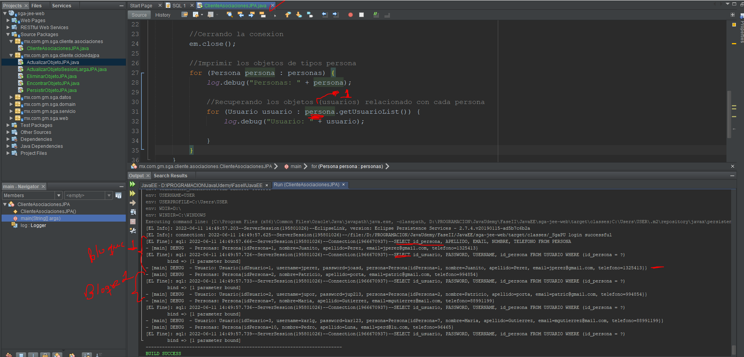

Como se puede apreciar este es el metodo por defaltul que aplica pero consume mucho recursos por que primero recupera un objeto de tipo persona y luego pasa a recuperar un objeto de tipo usuario y asi lo hace por bloques en cada tabla. (Cada recupere ejecuta un select).

* 1. De tipo Eager – Carga por anticipado

Ajustar el llamado del metodo en las clase entidad Persona y usuario, esto permitira que carge toda la lista de Usuarios o Personas o ambas pero puede demandar muchos recursos

Para Persona

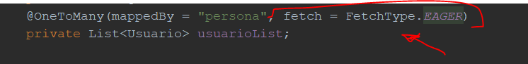

Para Usuario



Como se puede apreciar con el primer select de tipo Persona de una lanza los select de tipo usuario y luego los relaciona y al finalizar landa el select para cada persona seguido con la relación de usuario.

